秦二项目

IPTV概要设计报告

文档履历
版本号 | 日期 | 制/修订人 | 内容描述
V1.0 | 2015-03-16 | 韩科委 | 初稿

目 录
秦二项目 1
IPTV概要设计报告 1
1. 概述 - 1 -
1.1. 编写目的 - 1 -
1.2. 适用范围 - 1 -
1.3. 相关人员 - 1 -
2. 背景及需求 - 2 -
2.1. CTC_MediaProcessor接口函数 - 2 -
2.2. 各接口函数介绍 - 3 -
2.2.1. SetVideoWindow - 3 -
2.2.2. GetPlayMode - 3 -
2.2.3. VideoShow - 3 -
2.2.4. VideoHide - 3 -
2.2.5. InitVideo - 3 -
2.2.6. InitAudio - 4 -
2.2.7. StartPlay - 4 -
2.2.8. WriteData - 4 -
2.2.9. Pause - 5 -
2.2.10. Resume - 5 -
2.2.11. Fast - 5 -
2.2.12. StopFast - 5 -
2.2.13. Stop - 5 -
2.2.14. Seek - 6 -
2.2.15. SetVolume - 6 -
2.2.16. GetVolume - 6 -
2.2.17. SetRatio - 6 -
2.2.18. GetAudioBalance - 6 -
2.2.19. SetAudioBalance - 7 -
2.2.20. GetVideoPixels - 7 -
2.2.21. IsSoftFit - 7 -
2.2.22. SetEPGSize - 7 -
2.2.23. SetSurface - 7 -
2.2.24. SwitchAudioTrack - 8 -
2.2.25. SwitchSubtitle - 8 -
2.2.26. SetProperty - 8 -
2.2.27. GetCurrentPlayTime - 8 -
2.2.28. leaveChannel - 8 -
2.2.29. RegisterEvtCb - 8 -
2.2.30. GetMediaProcessor - 9 -
2.2.31. GetMediaProcessor - 9 -
3. 模块设计 - 10 -
3.1. Demux模块 - 10 -
3.2. 播控模块 - 10 -
3.3. 显示模块 - 11 -
4. 源码结构介绍 - 14 -

概述

编写目的
设计IPTV播控显示的实现方式，指导IPTV具体接口的开发、使用和后续维护。

适用范围
各芯片平台的Android4.4系统SDK。

相关人员
IPTV播控显示接口的使用者、开发者和维护者。

背景及需求
依据《中国电信IPTV业务系统支持IPTV业务的Android智能终端软件开发技术要求V3.0》《中国联通家庭宽带多媒体应用智能型盒端产品技术规范（V2.0）》中对机顶盒芯片厂商的要求，实现CTC_MediaProcessor库（联通标准中称为CU_MediaProcessor，虽命名不同，但接口一致）。CTC_MediaProcessor主要负责解析TS流，并依据不同的播放状态通过解码器进行音视频的解码及输出显示等工作。

CTC_MediaProcessor接口函数
SetVideoWindow | 在屏幕的指定区域显示视频
GetPlayMode | 取得播放模式
VideoShow | 显示视频
VideoHide | 隐藏视频
InitVideo | 初始化视频参数
InitAudio | 初始化音频参数
StartPlay | 开始播放
WriteData | 把ts流数据传入硬件解码模块
Pause | 暂停播放
Resume | 恢复播放
Fast | 快进快退
StopFast | 停止快进快退
Stop | 停止播放
Seek | 定位，清除未处理数据，重新同步音视频
SetVolume | 设定音量
GetVolume | 获取音量
SetRatio | 设定视频显示比例
GetAudioBalance | 获取当前使用的声道
SetAudioBalance | 设置声道
GetVideoPixels | 获取视频系统显示分辩率
IsSoftFit | 是否由软件拉伸
SetEPGSize | 设置 EPG 大小
SetSurface | 将surface 传给播放器
SwitchAudioTrack | 选择音轨
SwitchSubtitle | 选择字幕
SetProperty | 音视频相关设置，供扩展用
GetCurrentPlayTime | 获取当前播放进度(单位:毫秒)
leaveChannel | 离开频道
RegisterEvtCb | 播放事件回调接口
GetMediaProcessor | 获取MediaProcessor派生类的实例对象
GetMediaProcessorVersion | 获取实现接口的版本号

各接口函数介绍

SetVideoWindow
函数原型 | int SetVideoWindow(int x,int y,int width,int height)
功能 | 在屏幕的指定区域显示视频
参数 | x:视频窗口的左偏移（像素）  y:视频窗口的上偏移（像素）  Width：视频窗口的宽度  Height：视频窗口的高度
返回值 | 成功：返回0  失败：返回错误码
调用说明

GetPlayMode
函数原型 | int GetPlayMode()
功能 | 取得播放模式
参数 | 无
返回值 | 1
调用说明 | 直接返回 1，保留以用于扩展

VideoShow
函数原型 | int VideoShow(void)
功能 | 显示视频
参数 | 无
返回值 | 成功：返回0  失败：返回错误码
调用说明

VideoHide
函数原型 | int VideoHide(void)
功能 | 隐藏视频
参数 | 无
返回值 | 成功：返回0  失败：返回错误码
调用说明

InitVideo
函数原型 | void InitVideo(PVIDEO_PARA_T pVideoPara)
功能 | 初始化视频参数
参数 | PVIDEO_PARA_T pVideoPara：  typedef struct{  unsigned short pid;//pid  int nVideoWidth;//视频宽  int nVideoHeight;//视频高  int nFrameRate;//帧率  vformat_t vFmt;//视频格式  unsigned long cFmt;//编码格式  }VIDEO_PARA_T, *PVIDEO_PARA_T;
返回值 | 无
调用说明

InitAudio
函数原型 | void InitAudio(PAUDIO_PARA_T pAudioPara)
功能 | 初始化音频参数
参数 | PAUDIO_PARA_T pAudioPara：  typedef struct{  unsigned short pid;//pid  int nChannels;//声道数  int nSampleRate;//采样率  aformat_t aFmt;//音频格式  int nExtraSize;  unsigned char* pExtraData;  }AUDIO_PARA_T, *PAUDIO_PARA_T;
返回值 | 无
调用说明

StartPlay
函数原型 | bool StartPlay()
功能 | 开始播放
参数 | 无
返回值 | 无
调用说明 | 调用 StartPlay 之后，会开始调用 WriteData 写入数据

WriteData
函数原型 | int WriteData(unsigned char* pBuffer, unsigned int nSize)
功能 | 把 ts 流数据交由CTC_MediaProcessor处理
参数 | pBuffer：ts 流数据地址  nSize：写入字节数
返回值 | 返回成功传入的数据量（小于等于nSize），失败返回-1
调用说明 | 如果返回-1，10ms之后会再次写入相同的数据

Pause
函数原型 | bool Pause()
功能 | 通知CTC_MediaProcessor应用层暂停播放
参数 | 无
返回值 | 成功：true  失败：false
调用说明

Resume
函数原型 | bool Resume()
功能 | 通知CTC_MediaProcessor应用层恢复播放
参数 | 无
返回值 | 成功：true  失败：false
调用说明

Fast
函数原型 | bool Fast()
功能 | 通知CTC_MediaProcessor应用层快进快退
参数 | 无
返回值 | 成功：true  失败：false
调用说明 | 调用Fast 后收到的TS 流只有视频没有音频,不需要进行同步,收到一帧显示一帧，清除未处理数据。

StopFast
函数原型 | bool StopFast()
功能 | 通知CTC_MediaProcessor应用层停止快进快退
参数 | 无
返回值 | 成功：true  失败：false
调用说明 | 调用StopFast之后收到的数据是正常播放时的数据，需要重新音视同步，清除未处理数据。

Stop
函数原型 | bool Stop()
功能 | 通知CTC_MediaProcessor应用层停止播放
参数 | 无
返回值 | 成功：true  失败：false
调用说明

Seek
函数原型 | bool Seek()
功能 | 清除未处理数据，重新同步音视频
参数 | 无
返回值 | 成功：true  失败：false
调用说明 | 该接口在跳播及组播转时移时会调用

SetVolume
函数原型 | bool SetVolume(int volume)
功能 | 设置视频播放的音量
参数 | 无
返回值 | 成功：true  失败：false
调用说明

GetVolume
函数原型 | bool GetVolume(int volume)
功能 | 获取视频播放的当前音量
参数 | 无
返回值 | 成功：true  失败：false
调用说明

SetRatio
函数原型 | bool SetRatio(int nRatio)
功能 | 设定视频显示比例
参数 | nRatio：等于0，视频按源比例输出，等于1视频按全屏输出
返回值 | 成功：true  失败：false
调用说明

GetAudioBalance
函数原型 | int GetAudioBalance()
功能 | 获取当前使用的声道
参数
返回值 | 当前使用的声道：1:左声道，2:右声道，3:双声道
调用说明

SetAudioBalance
函数原型 | bool SetAudioBalance(int nAudioBalance)
功能 | 设置声道
参数 | 1:左声道，2:右声道，3:双声道
返回值 | 成功：true  失败：false
调用说明

GetVideoPixels
函数原型 | void GetVideoPixels(int& width, int&height)
功能 | 获取视频系统的分辩率，而不是当前影片的分辩率
参数 | 参数描述：  width：输出参数，视频系统宽度（像素）  height：输出参数，视频系统高度（像素）
返回值 | 无
调用说明

IsSoftFit
函数原型 | bool IsSoftFit()
功能 | 获取视频系统的分辩率，而不是当前影片的分辩率
参数 | 无
返回值 | 返回 true, EPG 由上层进行拉伸，返回 false, EPG 由硬件拉伸
调用说明

SetEPGSize
函数原型 | void SetEPGSize(int w, int h)
功能 | 设置 EPG 大小
参数 | 参数描述：  w：宽度  h：高度
返回值 | 无
调用说明 | 设置 EPG 大小，标清固定 640*530，高清是 1280*720，所以要做到根据不同分辩率来进行拉伸。当 IsSoftFit 返回 true 时，该接口不用实现。

SetSurface
函数原型 | void SetSurface(Surface* pSurface)
功能 | 将surface 传给播放器
参数 | Surface 是Android 图形机制的结构，其定义详见 Android 头文件
返回值 | 无
调用说明

SwitchAudioTrack
函数原型 | void SwitchAudioTrack(int pid)
功能 | 选择音轨
参数 | pid：当前选择的音频 pid
返回值 | 无
调用说明

SwitchSubtitle
函数原型 | void SwitchSubtitle(int pid)
功能 | 选择字幕
参数 | pid:当前选择的字幕的pid
返回值 | 无
调用说明 | 如果有字幕，这个接口在 StartPlay 之前也会调用一次

SetProperty
函数原型 | SetProperty(int nType, int nSub, intnValue)
功能 | 设置音视频相关属性
参数
返回值 | 无
调用说明 | 音视频相关设置，扩展用，暂不实现

GetCurrentPlayTime
函数原型 | long GetCurrentPlayTime()
功能 | 获取当前播放时间(单位:毫秒)
参数 | 无
返回值 | 当前播放时间(单位:毫秒)
调用说明

leaveChannel
函数原型 | void leaveChannel()
功能 | 离开频道
参数 | 无
返回值 | 无
调用说明 | 在离开频道时调用该接口，如果不想在进入下一个频道再次 Start，可以在这里记录下，然后在 StartPlay 接口中继续播放就好

RegisterEvtCb
函数原型 | void RegisterEvtCb(CU_PLAYER_EVT_CB pfunc, void*hander)
功能 | 注册事件回调函数
参数 | pfunc 为回调函数，hander 为调用回调函数时的 handler 参数
返回值 | 无
调用说明 | 主要用于底层播放器向 IPTV APK 上报 QOS 相关数据

GetMediaProcessor
函数原型 | CTC_MediaProcessor* GetMediaProcessor()
功能 | 获取CTC_MediaProcessor 派生类的实例对象
参数 | 无
返回值 | CTC_MediaProcessor 派生类的一个实例对象
调用说明

GetMediaProcessor
函数原型 | int GetMediaProcessorVersion()
功能 | 获取CTC_MediaProcessor实现的接口版本号
参数 | 无
返回值 | 本版本定义返回为 2
调用说明

模块设计
CTC_MediaProcessor所依赖到的模块包括：播控模块、 demux模块、音频解码库、视频解码库、显示模块，其中音频解码库，视频解码库完全复用cedarx2.0项目的成果而不做修改，故文中不再赘述。以下只介绍播控模块、 demux模块、显示模块的设计及相应接口的实现。

Demux模块
demux模块负责ts文件的解封装，从中解析出音视频裸流，并送给相应的音视频解码器。IPTV项目所需要的demux模块与cedarx2.0项目中的demux模块存在显著的区别，主要体现在：1、文件格式固定，IPTV项目所涉及的视频流一定是ts格式，而cedarx2.0项目则多种多样；2、cedarx2.0项目中获取网络数据的工作包含在demux模块中，所以parser、demux会持有stream的句柄，而IPTV项目中获取网络数据的工作是由中间件厂商完成的，他们调用WriteData接口将数据交给我们处理，因而demux不需也不能持有stream的句柄；3、IPTV项目中，中间件厂商在WriteData之前，已经有充分的信息能够得知节目的情况、节目的组成，并依据这些信息InitVideo、InitAudio，而cedarx2.0项目中节目组成情况的获取是在demux的由各parser完成的。基于以上三点，IPTV项目中没有复用cedarx2.0项目中的demux模块，而是重新开发了专用的demux，该demux只处理ts格式，不包含获取网络数据的工作，不解析节目组成，而是按InitVideo、InitAudio中给出的pid信息做数据流的解封装。与demux模块相关的的接口函数是InitVideo、InitAudio、WriteData，demux模块记录InitVideo、InitAudio中给出的pid信息，据此对WriteData写入的数据解封装，并将其送给相应解码器。

播控模块
播控模块的功能主要体现在处理上层命令，改变播放的状态，协调各组件（如audio decoder、video decoder、audio render、video render）之间的运作，包括音视频同步。与播控模块相关的CTC_MediaProcessor接口主要有:InitVideo、InitAudio、StartPlay、Pause、Resume、Fast、StopFast、Stop、Seek、SetVolume、GetVolume、GetAudioBalance、SetAudioBalance、RegisterEvtCb、GetCurrentPlayTime、SwitchAudioTrack、SetSurface等，其中多数接口可以通过调用cedarx2.0播控库而得到实现，如StartPlay、Pause、Stop等。这里需要说明的是，IPTV标准中所给出的状态转换图与android给出的状态转换图是完全一致的，这是我们能够直接调用cedarx2.0播控库的基础。另外需要扩展cedarx2.0播控库而实现的接口有：SwitchAudioTrack、GetVolume、SetVolume等。
SwitchAudioTrack不同于cedarx2.0项目的做法，原因在于：cedarx2.0项目中，parser同时解析出了所有音轨的数据，并将其按音轨分别存放管理，切音轨不影响parser的解析，并且切音轨的实时性高，而IPTV项目中，parser并不会解析所有音轨，而只解析InitAudio中指定的pid，切音轨的动作实际上是在parser层发生的，即所解析的pid的变化，实时性较差。基于以上原因，SwitchAudioTrack不能复用播控库的接口PlayerSwitchAudio函数，而是在player.cpp中新增接口PlayerStopAudio、PlayerStartAudio，parser切换pid之前调PlayerStopAudio以停止声音的解码、输出，parser切换pid之后调PlayerStartAudio以恢复声音的解码、输出，如果不增加这两接口而只切换pid的话，将会出现调用SwitchAudioTrack接口之后，一段时间内仍维持原音轨，之后切到所选音轨的现象。
SetVolume的需求是调整视频播放的音量而不影响系统的音量，之前cedarx2.0项目中没有该接口，通过遥控控制的是整个系统的音量，没有接口控制视频播放的音量。IPTV项目中，为此在播控库中新增了接口PlayerSetVolume，PlayerSetVolume调用AudioRenderCompSetVolume，AudioRenderCompSetVolume调用SoundDeviceSetVolume，SoundDeviceSetVolume再调用AudioTrack::setVolume，从而依靠android原生代码实现了该功能。
GetVolume的需求是获取视频播放的音量，之前cedarx2.0项目中也没有该接口，且android native层也没有现成的函数能够实现该功能。IPTV项目中，在AudioTrack.cpp中新增了接口AudioTrack::getVolume，播控库中新增了接口PlayerGetVolum，PlayerGetVolume调用AudioRenderCompGetVolume，AudioRenderCompGetVolume调用SoundDeviceGetVolume，SoundDeviceGetVolume再调用AudioTrack::getVolume。其中AudioTrack::getVolume只是获取存放在AudioTrack中的音量信息，而不会做任何修改。
另外，CTC_MediaProcessor::Seek不同于cedarx2.0项目，原因仍在于数据的获取是由中间件厂商完成，所以对我们的要求是实际是清除尚未播放的数据。上层调用CTC_MediaProcessor::Fast实现倍速播放，本质上是服务器对数据做了抽取，只发关键帧下来，而CTC_MediaProcessor::Fast所需要的是解出一帧就显示一帧而不做音视频的同步，事实上此时也不会有音频发下来。

显示模块
从第二章对于IPTV的接口需求来看，几个与显示相关的接口，都是涉及到android视频图层的操控，而android本身就已经支持对图层的操控(具体可见Layer.cpp文件)，因此显示的设计原则为：尽量使用android原生接口实现。
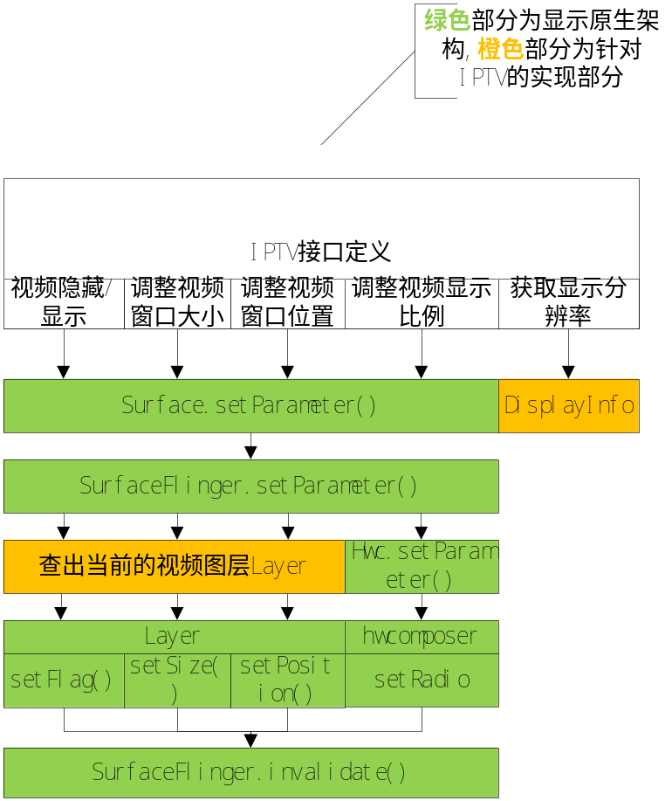
具体设计如上图所视：
- IPTV定义的视频隐藏/显示、调整视频窗口大小和位置、调整视频显示比例这三类接口，与android的Surface.setParamenter()接口进行对接，这样其几个参数会间接传到SurfaceFlinger.setParameter()中。
-->对于其中"调整视频显示比例"的操作，需要hwcomposer模块去实现，这样就会对接到hwcomposer的setRadio()函数中实现 (秦平台的最初显示设计时已带该功能)
-->对于其中"视频隐藏/显示，调整视频窗口大小和位置"的操作，由于Layer类本身已经带该功能，因此这里会先去查找当前的视频图层的Layer，然后再调用它相应的setFlag()， setSize()和setPosition()接口进行实现。
以上操作执行完毕后，会调用SurfaceFlinger.invalidate()接口进行强制界面刷新。
2、IPTV定义的"获取显示分辨率"操作，android原生的SurfaceComposerClient已经有接口支持去获取当前显示的信息DisplayInfo。

源码结构介绍
IPTV项目对SDK的改动不在此列出，以下只列出liballwinner\LIBRARY\IPTV的目录结构
IPTV/
├── Android.mk
├── include
│ └── aformat.h //音频格式定义
│ └── vformat.h //视频格式定义
│ └── CTC_MediaProcessor.h //本模块对外的头文件
├── CTC_MediaProcessor
│ └── CTC_MediaProcessorImpl.cpp //CTC_MediaProcessor的实现类
│ └── CTC_MediaProcessorImpl.h
├── demux
│ └── …… //demux实现代码
├── demo
│ └── …… //demo实现代码
├── doc
│ └── …… //相关文档

